出國報告（出國類別：航運管理）
參加2011年太平洋港埠
協會年會出國報告書

服務機關：交通部基隆港務局
姓名職稱：李總工程司雲萬
陳助理設計師俊宇
派赴國家：美國(長堤港)
出國期間：100.07.16 至100.07.22
報告日期：100.10.21

系統識別號：
行政院及所屬各機關出國報告提要
頁數：24 含附件：□是 ■否
出國報告名稱：參加2011年太平洋港埠協會年會出國報告書
出國計畫主辦機關/聯絡人/電話：
交通部基隆港務局/郭柳月/02-24206596
出國人員姓名/服務機關/單位/職稱/電話：
李雲萬/交通部基隆港務局/總工程司室/總工程司/02-24206109
陳俊宇/交通部基隆港務局/資訊室/助理設計師/02-24206217
出國類別：□ 1.考察 □2.進修 □3.研究 □4.實習 ■5.其他：國際會議
出國期間：民國100年7月16日 至民國100年7月22日
出國地區：美國
報告日期：民國100 年10月21日
分類號/目:
關 鍵 詞：太平洋港埠協會年會、長堤港
內容摘要：
太平洋港埠協會(APP，Association of Pacific Ports) 為促進環太平洋港口之發展，每年定期舉辦會員大會，提供各港口管理階層學習新知及經驗交流的寶貴機會。
本屆年會係由美國加州長提港(Port of Long Beach)主辦，年會內容包括：開幕典禮、專題演講、港口參訪及理事大會等活動。
目 錄

壹、前言 1
貳、年會行程 2
參、本屆年會理事會重要決議事項 4
肆、專題報告摘要 7
伍、心得與建議 11
陸、本屆年會活動照片 19

壹、前言
太平洋港埠協會(The Association of Pacific Ports, APP)於1913年成立，透過每年定期召開會議互相切磋學習，以促進環太平洋地區及遠東地區港埠之繁榮與進步。目前協會港口會員包含美國加州、美國奧勒岡州、美國華盛頓州、加拿大、關島、馬紹爾群島、薩摩亞群島、臺灣等地區的港口管理機關（構）。
本屆年會為第98屆年會，由全美第二大港長堤港(port of Long Beach)負責舉辦，年會除例行性的會務報告及介紹即將召開的各項會議外，也安排參訪長堤港勤務指會中心及舉辦航運業各領域之專題演講，讓與會的各港口代表都能汲取港埠經營新知與掌握國際發展趨勢。
本次會議本局由李總工程司雲萬代表，率資訊室陳助理設計師俊宇出席。由於本局2009年舉辦之年會，讓曾來訪的各港代表對基隆港之發展與我國歷史文化留下深刻印象，而李總工程司雲萬及高雄港、花蓮港兩友港出席代表，更於會中力邀各國港埠代表再次來臺訪問，終讓理事會達成決議，三年後將由臺灣擔任年會舉辦國。本次年會出席不僅成功行銷基隆港，更有效提高我國之國際地位，成果豐碩。

貳、年會行程
本次會議參訪行程自民國100年7月16日起至民國100年7月22日止，為期7天。詳細活動行程，表列如下：
時間 | 詳細行程
100/07/16  (星期六) |  | 13:00出發前往桃園國際機場  16:40 搭乘中華航空CI006，桃園至洛杉磯  17:00 抵達Hilton Long Beach飯店
100/07/17  (星期天) |  | 07:00 高爾夫球巡迴賽  13:00 年會報到  15:00 執行委員會議  17:30 歡迎晚宴
100/07/18  (星期一) |  | 07:30 早餐  08:00 報到  09:00 開幕典禮及專題演講A  12:00 午餐及演講B  13:30 專題演講 C  16:30 自由活動時間  18:00 晚餐
100/07/19  (星期二) |  | 07:30 早餐  09:00 專題演講D  11:30 參訪長堤港及勤務指揮中心  15:00 自由活動時間
100/07/20  (星期三) |  | 07:30 早餐  09:00 專題演講E  12:00 午餐及演講F  13:30 專題演講 G  15:30 理事大會  16:30 自由活動時間  18:00 晚宴及年會近期活動瀏覽  20:00 年會結束
100/07/21  (星期四) |  | 12:00 出發前往洛杉磯國際機場  15:55 搭乘中華航空CI005，洛杉磯至桃園
100/07/22  (星期五) |  | 20:10 返抵國門

參、本屆年會理事會重要決議事項
本屆年會理事會於7月20日下午3點舉行，原大會主席－長堤港局長Mario Cordero因故無法主持，由第一副主席－馬紹爾群島港務局(RMI Ports Authority)理事長James Matayoshi代理，會議重點如下：
- 確認2010年年會及2011年年中會之會議紀錄。
- 協會秘書長Dave Hunt 報告。
- APP協會2010年至2011年，重要會議及活動報告：
  - 2010年11月5日，於西雅圖塔科馬國際機場(Seattle-Tacoma International Airport)舉行之秋季研討會圓滿落幕。
  - 2011年1月13日至1月14日，於夏威夷舉辦之年中會圓滿落幕。
- APP未來重要會議及活動預告：
  - 預定2011年10月28日於波特蘭國際機場舉行秋季研討會。
  - 預定2012年1月12日至13日，於夏威夷舉行年中會。
  - 預定2012年4月，舉辦春季研討會。
  - 預定2012年7月，由馬紹爾群島港務局及關島港務局(Port Authority of Guam)聯合主辦第99屆年會。
  - 預定2013年1月，於夏威夷舉行年中會。
  - 預定2013年8月，由紅木城港(Port of Redwood City)主辦第100屆年會。
- 2010年至2011年年度財務報告，並通過2011年至2012年之預算。
- APP理事會選舉
本屆理事會選舉，由第一副主席James Matayoshi主持，各協會成員選出下屆年會主席、區域代表及相關職務，以利來年工作之推展。其中亞洲區之區域代表，經執委會討論後，提名臺中港務局李局長泰興擔任，並得到全體會員一致性的通過。以下為新任主席名單：
  - 主席：James Matayoshi, RMI Port Authority, Marshall Islands
  - 第1副主席：Dick Dodge, Port of Redwood City, California USA
  - 第2副主席：Bob Bagaason, Port of Longview, Washington USA
各區區域代表：
- 西北區：Brad Madelung, Port Alberni Port Authority, British Columbia, Canada
- 北區：Robert Larson, Port of Benton, Washington USA
- 北加州區：Elizabeth Blanchard, Port of Stockton, California USA
- 南加州區：Mary Anne Rooney, Port of Hueneme, California USA
- 太平洋島嶼區：Ray McMoore, American Samoa Port Authority, American Samoa
- 亞洲區：李局長泰興，臺中港務局，中華民國
- 不分區：Mike Giari, Port of Redwood City, California USA
另外，持續由Dave Hunt擔任協會秘書長一職，負責推動協會各項業務之執行。協會兩位常任職員Lisa Pomasl、Brian Wright，則負責議事管理、帳務及會計等綜合性事務。

肆、專題報告摘要
本屆年會演講內容主題涵蓋國際經濟發展趨勢、綠色港埠、港口安全、港埠建設及港市共榮等不同領域，各專題演講主題及演講人臚列如下：

主題：預測區域、國家及全球經濟的貿易與貨物動向(FORECASTING TRADE AND GOODS MOVEMENT IN REGIONAL, NATIONAL, & GLOBAL ECONOMIES)
演講人：Christopher Thornberg, Founding Partner, Beacon Economics

主題：員工退休福利的金額、貼現率及相關資訊揭露(PENSIONS & OTHER POST-EMPLOYMENT BENEFITS DOLLARS, DISCOUNT RATES, AND DISCLOSURES)
演講人：Brian Whitworth, Senior Vice President, FirstSouthwest

主題：港口安全：強化水面下的監測能力(PORT SECURITY: STRENGTHENING UNDERWATER SURVEILLANCE)
演講人：Captain Manny Aschemeyer, Marketing & Business Dev. Consultant, Kongsberg Group

主題：維持東西方的海事安全(MAINTAINING MARITIME SECURITY IN THE EAST AND THE WEST)
演講人：Captain Bruce G. Clark, Maritime Security Projects Director, California Maritime Academy

主題：透過“綠旗” 船舶計畫創造更乾淨的空氣與港口(CLEANER AIR AND HARBORS THROUGH “GREEN FLAG” SHIP PROGRAM)
演講人：Don Snyder, Director of Trade Relations, Port of Long Beach, California USA

主題：提供港口有效的雨水處理方法(EFFECTIVE STORMWATER TREATMENT FOR PORTS & HARBORS)
演講人： Bill Taylor, National Water Resources Practice Leader, TEC Inc.

主題：有效的港口接班人計畫(EFFECTIVE PORT LEADERSHIP SUCCESSION PLANNING)
演講人：Eric Middleton, Managing Partner, Alliance Resource Consulting; Jon C. Simon, Principal, JCS Recruitment LLC

主題：101兵團：建造堅固並悉心照護港口的基礎建設(CORPS 101: BUILDING STRONG & TAKING CARE OF PORT INFRASTRUCTURE)
演講人：Colonel Mark Toy, P.E., Commander, Los Angeles District, U.S. Army Corps of Engineers

主題：在經濟發展、環境維護及社會公益中找尋平衡點(BALANCING ECONOMIC, ENVIRONMENTAL, AND COMMUNITY INTERESTS)
演講人：Alan T. Hicks, Southern California Gateway Director, U.S. Maritime Administration

主題：促進港埠的發展與強化社區推廣(BUILDING STRONG PORT GROWTH AND COMMUNITY OUTREACH)
演講人：Richard D. Steinke, Executive Director, Port of Long Beach, California USA

主題：提昇港口信用評等(NAVIGATING PORTS THROUGH THE RATING PROCESS)
演講人：Angela Kukoda, Senior Vice President, FirstSouthwest; Dennis Ciocca, Senior Vice President, Stern Brothers & Co.; Dianna Baker, Director of Finance, Port of Stockton, California USA

主題：交通投資創造經濟復甦基金與港口基礎建設 (INVESTING IN TIGER GRANTS & PORT INFRASTRUCTURE)
演講人：The Honorable Roy Kienitz, Under Secretary, U.S. Department of Transportation

主題：實施太平洋港口安全改善措施(IMPLEMENTING PACIFIC PORT SECURITY IMPROVEMENTS)
演講人：Dave Cruz, Senior Port Planner, Moffatt & Nichol

主題：更進一步的高雄港：興建洲際貨櫃中心與兩岸直航 (HIGHER & FURTHER: BUILDING AN INTERCONTINENTAL CONTAINER TERMINAL & CROSS-STRAIGHT SHIPPING WITH CHINA)
演講人：林文山，中華民國高雄港務局秘書室公關科科長

主題：改善旅客登離輪環境(IMPROVING PASSENGER ACCESS TO FERRY & CRUISE TERMINALS)
演講人：Jordi Floreta, Vice President and Managing Director, TEAM

主題：為港口導入整合性的安全系統(INTEGRATING SECURITY INTO HARBORS AND MARINAS)
演講人：Alex Francis, Owner, ALX Technology

伍、心得與建議
本年度APP年會，大會除邀請了許多海運各領域的專家、學者進行專題演說，更提供了一個與各港埠高階經理人交流的機會；本次APP年會與會所得與建議事項，略述如下：
- 綠色港埠
長堤港一向被喻為是「綠色港埠」的創始港口之一，就如同長堤港logo所代表的意象，一個全美第二大的貨櫃港，在追求經濟發展的過程中，體認到惟有與環境生態共生共存，才能夠真正達到永續經營的目的。
除了長堤港管理當局本身的努力外，更重的要是這些政策受到了當地居民的認同。如同基隆港緊鄰著基隆市，長堤港亦緊鄰著長堤市；長堤港港口管理委員會為了讓當地居民了解港口的經營方向，不僅定期舉辦活動讓居民參與，也持續地與各教育單位進行合作，主動分享資訊。這些讓港口周遭居民參與的行為，無形中也讓這些人認為自己也是港口的一份子，建立對港口的認同感，自然也會支持對港口發展有利的政策。此即為馬斯洛(Maslow)理論所述，這是讓當地居民由生理需求轉換到歸屬感甚至到自信心、榮譽感，以達到自我實現的重要方式。不可否認地，「社區參與」也是長堤港推行「綠色港埠」一連串政策的重要成功因素之一。
而本局的logo與長堤港的logo亦有許多相似之處，往來的商旅、船隊交織出港區內的繁榮景象，盤旋港區上空的黑鳶，描述著我們對環境生態的尊重與維護。本局日後應思考如何效法長堤港，透過政策上的規定、建築工法的改善等方式，逐步達成綠色港埠的目標；另一方面也要提高市民對基隆港的參與度，讓市民能認同本局的綠色政策，使我們在追求港埠發展的同時，也能夠與自然生態保護取得一個平衡點，避免對環境造成無可彌補的傷害。
- 港口安全
911事件發生至今已快十年，當時觸目心驚的畫面，至今仍深留人心。而安全是經濟發展的基石，國家必須創造一個安定的社會，人民才會對國家有信心，才能帶來經濟的繁榮及國家的發展。美國政府在911事件後，特別成立了一個國土安全部門，專司美國境內安全及防止恐怖活動，而港口是國家與外國接觸的第一線，也是國家經濟的動脈，自然也是預防恐怖攻擊的重心之一。
因此，本次年會中多項專題簡報都與港口安全有關，諸如簽署區域聯防的備忘錄、公部門及私部門的合作、制定緊急應變計畫的方式，甚至到高科技的運輸工作者身份憑證系統(TWIC， Transportation Worker Identification Credential)、門禁系統等等，皆有許多值得本局參考與借鏡的部分。例如今年在臺北港舉辦的金華演習，內容就包含複合式的災難演習，本局除了要與新北市警力、海巡署協同驅逐恐怖分子外，還要與環保署、行政院原子能委員會核能研究所等局外單位通力合作，共同避免複合性災害對港口造成進一步的傷害；而民營業者身為港口的一份子，自然也不能置身事外，如何加強公私部門的合作關係，將是本局日後提升港口安全的重點之一。
身為港口的經營者，必須體認港口是國家經濟的動脈，應致力避免港區內所有設施、船舶及人員受到任何型態的恐怖攻擊。雖然基隆港目前不是恐怖分子的攻擊目標，但是自93年起，本局已開始執行ISPS Code，為港埠安全，盡一己之力。日後，本局應持續遵循ISPS Code，確保港安、人安、貨安，並以PDCA之方式，追蹤缺失並加以改善；另一方面也要加強演練及教育訓練，徹底執行各項標準作業程序，進而讓員工將標準作業程序內化為日常工作習慣，避免因一時的疏漏，造成港區內各種生命財產的損失。
- 財務運作
現今國際港口發展的趨勢，已朝著民營化及自由化前進，而港口營運的資金來源也由政府的財政支出，逐漸轉變為多角化發展。我國各港務局雖然握有大筆資金，惟受限於體制、法令，僅能將資金轉化為自身港埠建設或透過定存收取利息之保守金融操作，無法對港埠營運有更積極正面的作為。
美國多數港口的財政來源除港埠收益之外，還有透過發行大量的債券來募集營運資金，此舉能在不危及港口管理當局的經營權之下，提供港口充足的運作資金，進而提升港口的整體經營績效。而2008年遭遇到國際金融海嘯之後，更有港口規劃成立投資部，專司港口的金融運作、海外投資等。除了開源節流外，更希望以多角化經營的策略，找尋國內外發展投資的機會，不僅能分散風險並能創造更高的收益。
目前正值政府組織改造之際，各港務局將改組為一國營公司，未來期能以企業經營之概念，徹底改善經營體質、提高港埠競爭力。為了使港務公司在財務運作上能有所突破，可思考透過各種金融投資方式，適當規劃財務槓桿，以提高港務公司營運報酬率；另外應預先培育相關專才，加強員工的國際視野與語言能力，增強港務公司經營能量，避免屆時陷入捉襟見肘之困境。
- 港埠建設
為了因應船舶大型化，提供船舶裝卸所需要的港埠設施，世界上各國都相繼投入港埠開發與建設，以維持港口的競爭優勢。如何籌措港埠建設的資金來源，是所有港埠經營者共同面對的問題。
目前國際在港埠建設的趨勢上，主要力量是來自民間企業。原因係港口管理機關財力有限，多無法負擔港埠建設所需的大筆資金，為了不讓港埠硬體建設過於不足，喪失爭取大型航商靠泊的機會，管理當局多鼓勵民間企業聯合投資，藉由引進民間的資金來加速港埠建設。舉例來說，美國聯邦政府在港口的建設過程中，只需透過陸軍工程隊(US Army Corps of Engineers)來負責基礎工程、航道疏浚等建設，其餘建設多仰賴民營化之方式完成。在國內，近年除了本局的臺北港貨櫃碼頭以BOT之方式興建完成，高雄港的洲際貨櫃中心二期亦採用相同模式。此舉不但可達到加速港埠建設之目的，更可以藉由風險轉嫁之方式，降低港埠經營者投資失利的風險。日後港埠建設之資金來源，建議可持續透過此種模式來達到加速港埠建設之目的。
然而，我國港口與美國港口在管理權上，有明顯差異。我國係以中央政府統籌全國港埠建設策略，而美國的港口主要管理成員係由地方政府所組成，兩者之制度上各有優劣。美國港口的管理制度，具有能夠快速反應市場需求的優點，著實能吸引許多民間資金參與港埠建設，但亦有重複投資、與周圍港口過度競爭之風險。
由於港埠係一稀有資源，建議未來在港務體制改革後，應著手整合現有港埠資源，依各港口之天然條件、經濟發展、商業腹地、交通建設等因素創造差異性價值，避免投入過多重複且無效之建設，進而形成各港彼此競爭之惡性循環。另一方面，應明確定位各港口之發展策略，才能創造我國港口之最大效益。
- 資訊科技
資訊科技的應用與港埠資訊化的程度，與港口的作業效率及競爭力密不可分。然而，長堤港身為一個地主港，最重要的責任則是如何透過資訊科技來達成組織扁平化、快速地因應任何可能在港口營運中所產生的危害，將傷害降至最低。
本次年會藉由參訪長堤港的勤務指揮中心( Command and Control Center)，了解到長堤港不但有高科技的防災救難系統外，更重要的是，長堤港管理當局深知區域聯防的重要性，主動將該系統上的資訊分享給鄰近的洛杉磯港、長堤市警局及海岸巡防隊等相關單位，等於是主動建立一防災救難的整合平台，讓管理當局能在急難發生的第一時間匯整各方資訊，規劃責任區域，避免重複投入人力、浪費資源，使救災效能發揮至極限。
反觀本局事件反應系統，對內雖已整合基隆港、臺北港及蘇澳港的相關救災資源，可縮短本局災害通報的作業流程、增強應變能力。惟對外尚未發揮整合局外資訊之效用，系統優點並未充分彰顯。建議日後應持續更新事件反應系統的軟、硬體設備，以維持系統的高效率及高可用性。另一方面，應主動分享本局所蒐集之資訊，與局外單位之災防系統(如：內政部消防署建置的EMIS系統)進行整合，更可擴大到災防雲之概念，加強系統間資訊傳遞的能力，期能有效利用政府、民間之資源，提昇本局整體防救災的運作效能。
- 品牌行銷
根據英國品牌顧問業者Interbrand最新公布的全球最佳品牌排名，可口可樂已連續十二個年頭蟬聯第一，代表著消費者只要想到飲料，第一個聯想到的就是可口可樂。而企業為了追求基業的永續發展，就必須要追求品牌的價值，利用品牌進行整體行銷佈局與市場區隔，來獲取企業的最大利益。
同樣地，港口也需要行銷，建立港口在客戶心中的品牌價值。而港口的經營是一項國際事務，因此局內同仁只要有機會出訪各港口，都應主動出擊，把握為基隆港行銷的機會，藉以提升本局的國際地位與促進我國經貿發展。在本年會中與各港口之高階經理人交流互動後，發現本局在2009年承辦的年會，不論是基隆港的歷史背景、未來發展策略甚至台灣人民的友善好客，都在他們心中留下深刻的印象，自然也拉近了本局與各港口之間的關係，不啻是為將來合作機會，打開了一扇大門。
建議本局未來應持續參與這類國際性的會議，與國外港口之高階經理人建議良好的友誼關係，更要積極參與會議的各項事務。如同本次年會，由臺中港務局李局長擔任亞太區代表及我國代表在理事會中共同爭取由中華民國擔任2015年年會的主辦國，皆深獲國外各港口代表的肯定，屆時勢必對我國港埠發展有正面的幫助。

陸、本屆年會活動照片
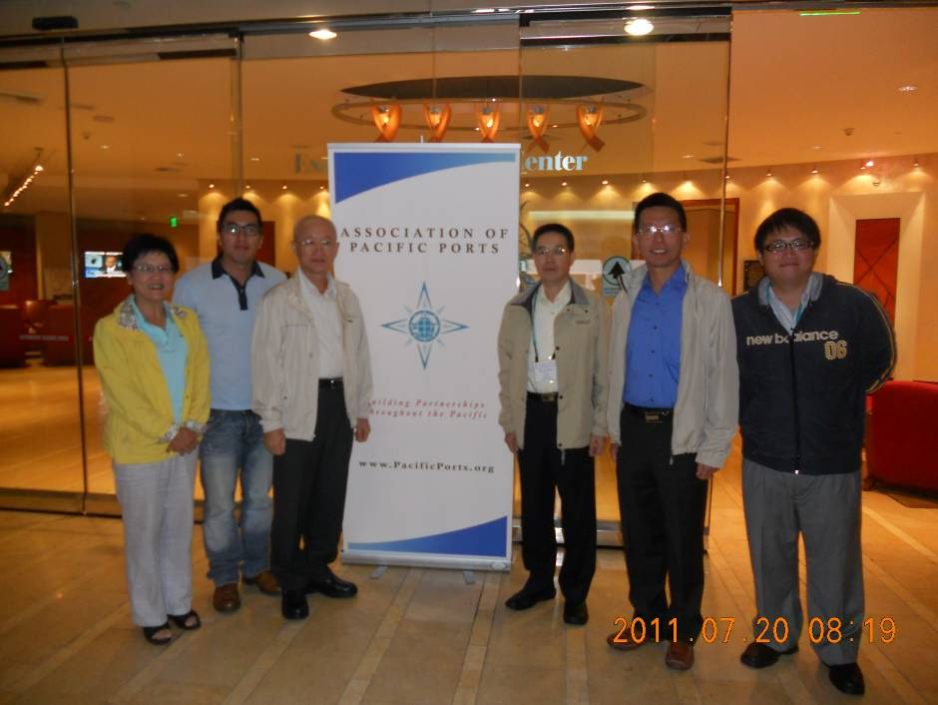
圖1. 本局代表團與各友港代表團於會議中心前合影留念。
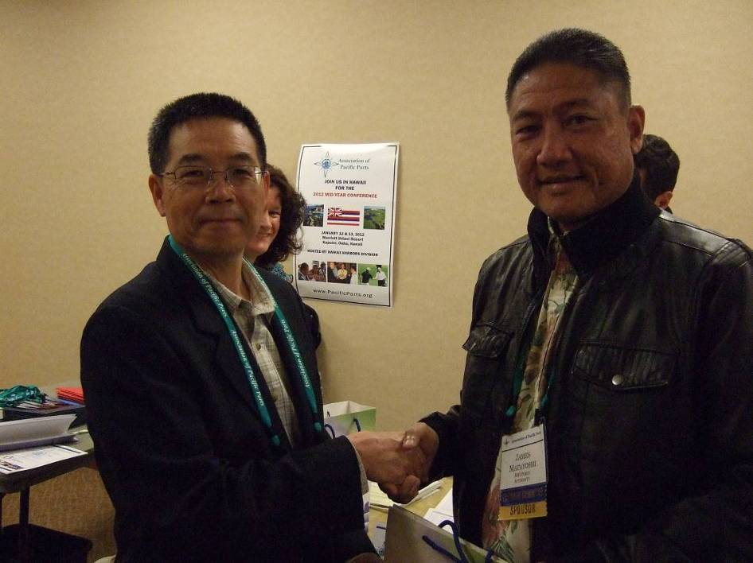
圖2. 李總工程司致贈紀念品予馬紹爾群島代表James Matayoshi。

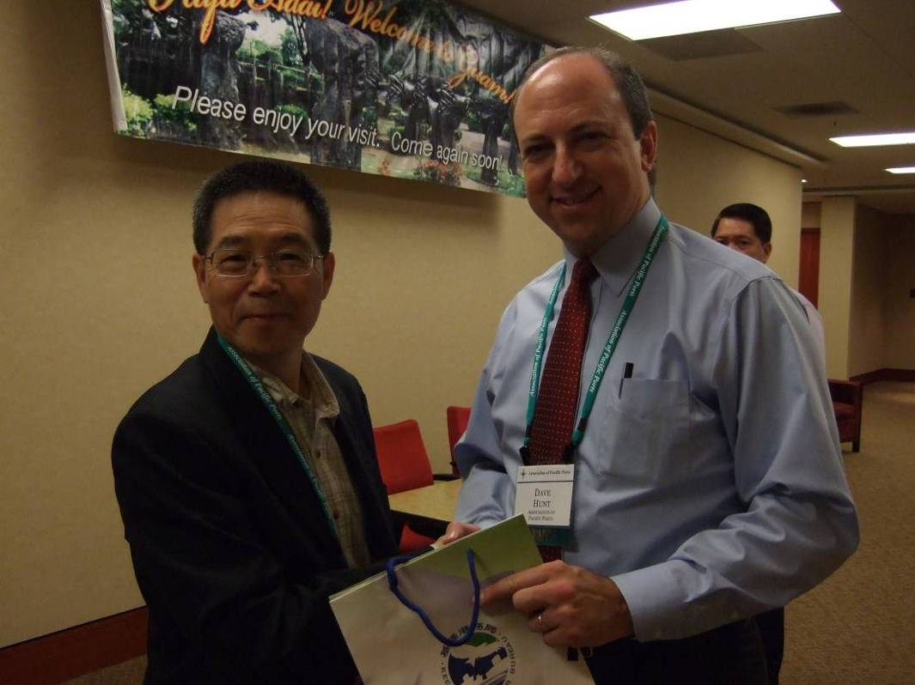
圖3. 李總工程司致贈紀念品予協會秘書長Dave Hunt。
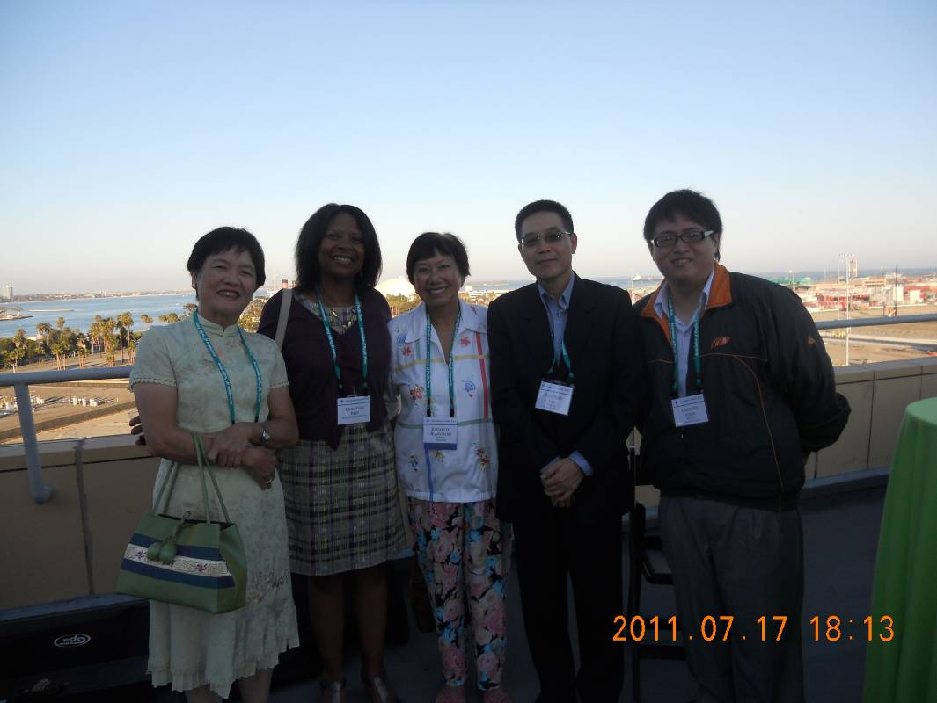
圖4. 本局代表團與史塔克頓(Stockton)港代表Elizabeth Blanchard (圖中)等人合影。

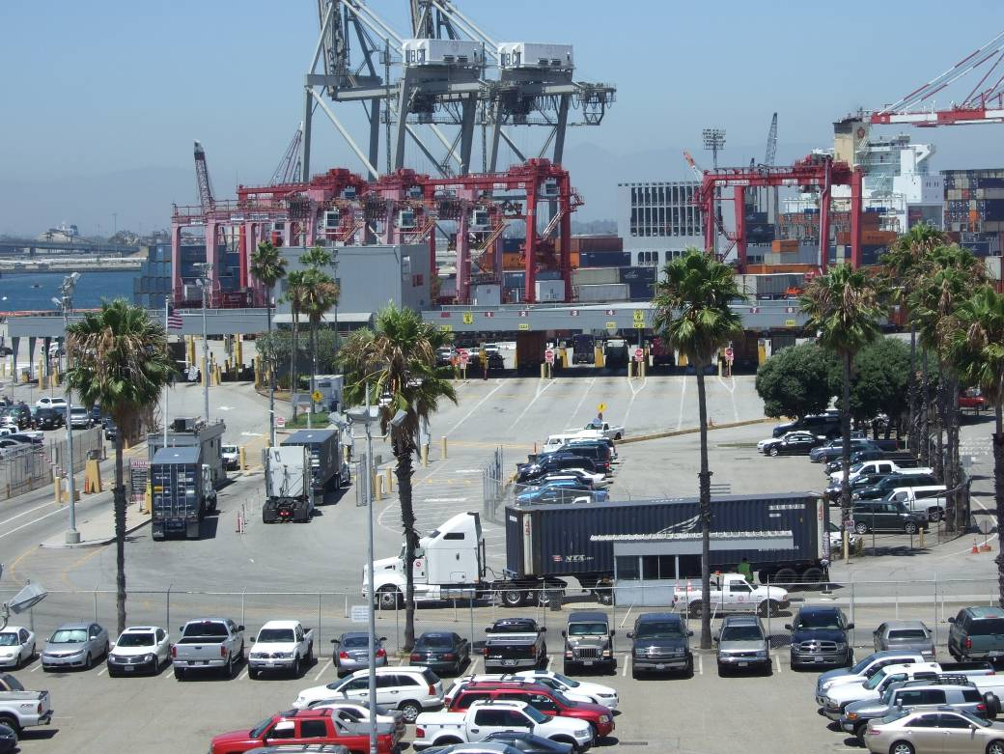
圖5. 長堤港貨櫃管制門哨。
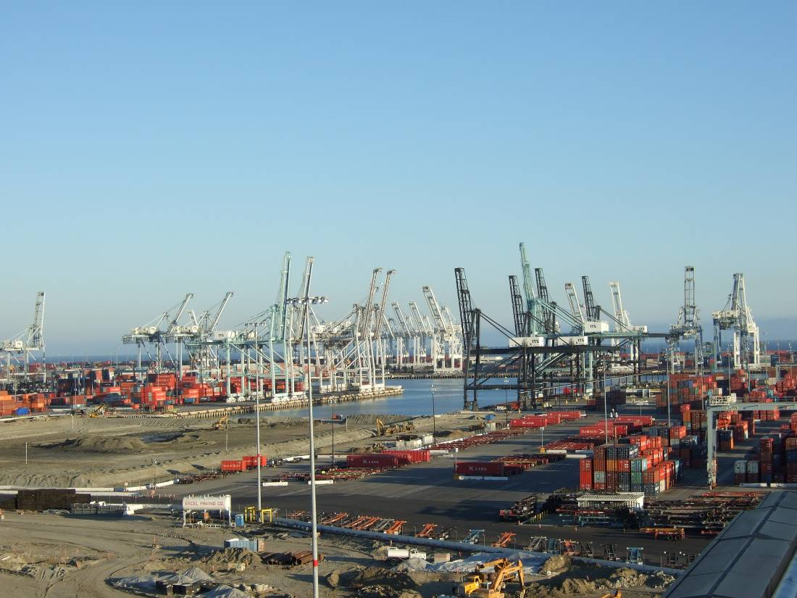
圖6. 長堤港貨櫃碼頭一隅。

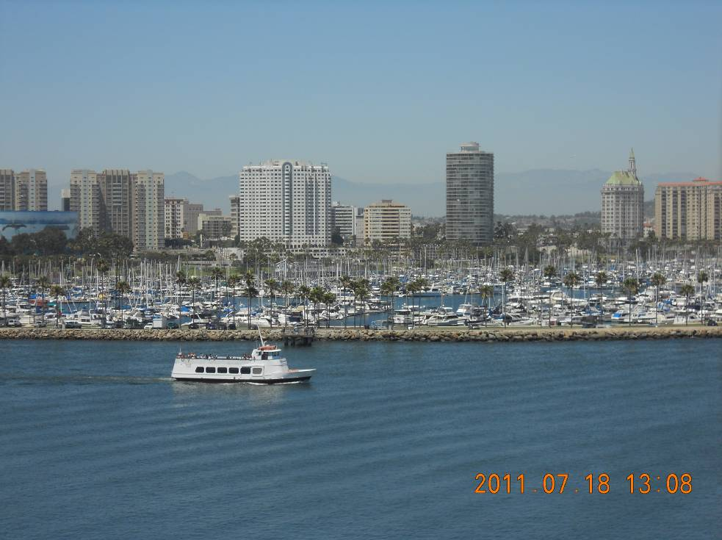
圖7. 遠眺長堤港小艇碼頭。
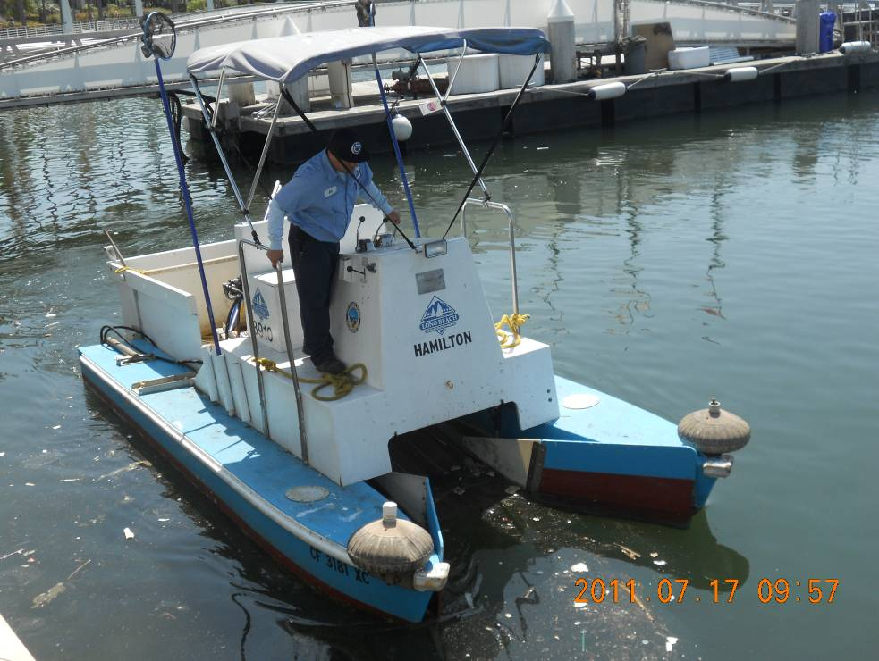
圖8. 小艇碼頭內的垃圾清潔船。該船具高度靈活性、操作簡單的優點，加上僅需由一人駕駛，亦可大幅節省人力成本。

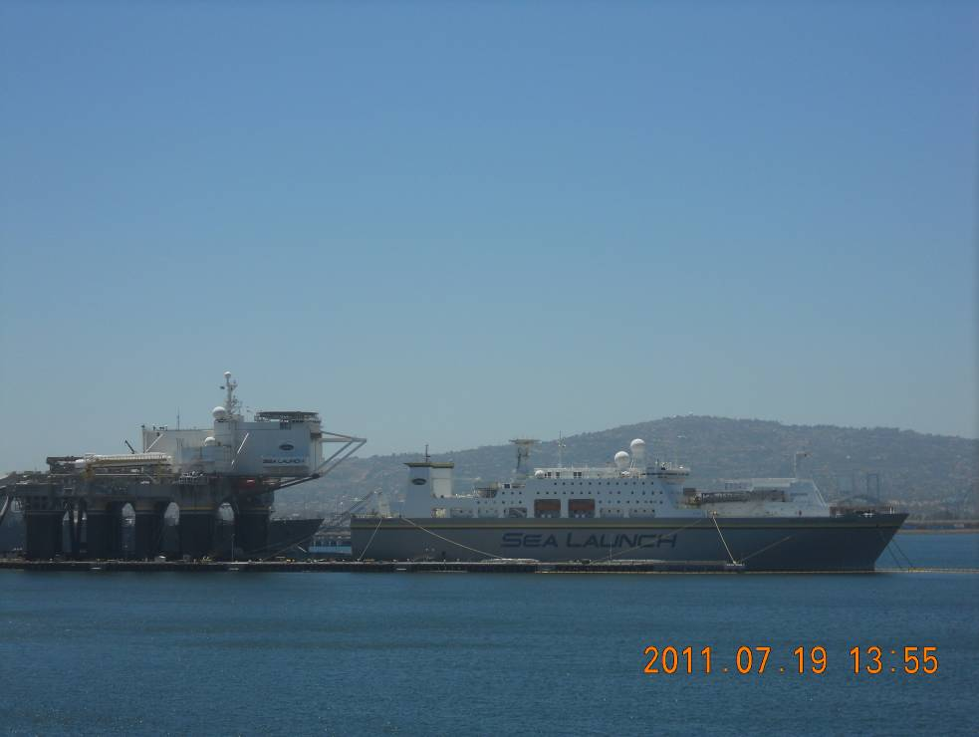
圖9. Sea Launch公司位於長堤港內之火箭發射平台。
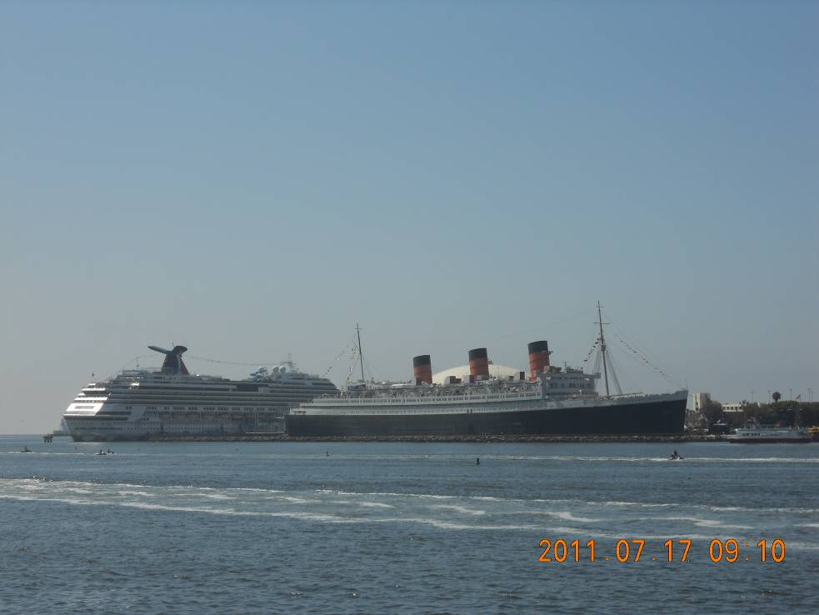
圖10. 右側為著名的郵輪─瑪麗皇后(Queen Mary)號。左側為嘉年華遊輪公司，旗下最大噸位的嘉年華光輝號(Carnival Splendor)。

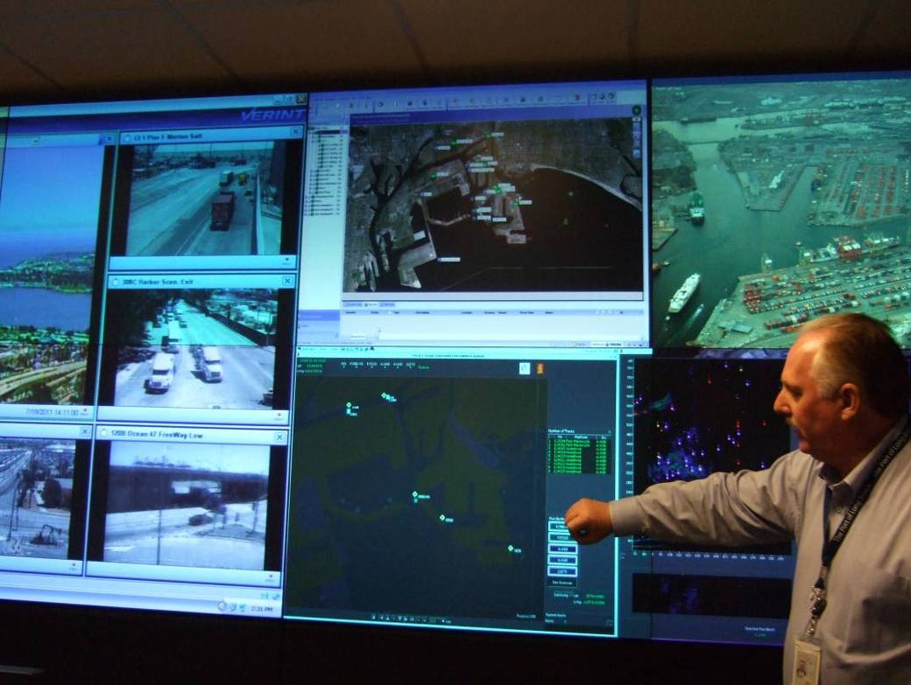
圖11. 工作人員展示長堤港勤務指揮中心之資訊系統。
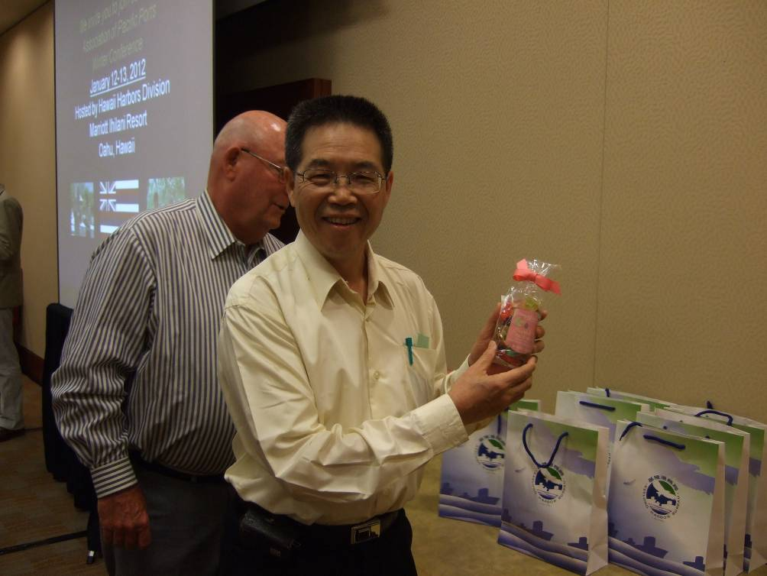
圖12. 李總工程司於晚宴中，幸運抽中禮物。

